Sukcesy uczniów Zespołu Szkół w Rychwałdzie.

Zakończyło się pierwsze półrocze. Przyszedł czas podsumowania owoców pracy uczniów i nauczycieli. 4 i pół miesiąca nauki nie zostało zmarnowane, ponieważ możemy pochwalić się wieloma sukcesami. Uczniowie naszej szkoły mieli możliwość rozwijania swoich talentów i zainteresowań oraz sprawdzenia się w wielu konkursach.
W nauce największe sukcesy odnosi uczeń klasy III gimnazjum Andrzej Dybał. Jest pasjonatem historii. Co roku uczestniczy w konkursach historycznych. W gminnym konkursie historycznym przez kolejne trzy lata „nie schodził’ z podium zajmując III, II oraz I miejsce. W zeszłym roku uzyskał tytuł Laureata w Ogólnopolskim Konkursie Przedmiotowym z Historii, co zwalnia go z obowiązku pisania części humanistycznej Egzaminu Gimnazjalnego. W tym roku szkolnym także przystąpił do tego konkursu. 7 stycznia przystąpił do II etapu. Mamy nadzieję, że niedługo otrzymamy wyniki, a na liście awansujących do etapu III zobaczymy nazwisko Andrzeja. Równocześnie uczeń z łatwością pokonuje kolejne etapy konkursu ogólnopolskiego „Losy żołnierza i oręża polskiego”. 20 marca 2013r. Andrzej Dybał przystąpi do etapu wojewódzkiego. Życzymy mu kolejnych sukcesów i gratulujemy uczniowi i opiekunowi panu Witoldowi Bulikowi.
Trzy uczennice klasy VI Dominika Filip, Wiktoria Kowalewska, Alicja Steblik zakwalifikowały się do II etapu Konkursu Interdyscyplinarnego z Języka Polskiego z Elementami Historii. Czekamy na wyniki i gratulujemy uczennicom i opiekunowi pani Krystynie Płonce-Ryczan.
W pierwszym półroczu tego roku szkolnego Chór Szkolny prowadzony przez panią Małgorzatę Bąk promuje naszą szkołę na licznych konkursach i przeglądach piosenki. Chór może się pochwalić następującymi sukcesami:
Przegląd Pieśni Patriotycznej w Pewli Wielkiej
- I miejsce Chór Szkolny
- I miejsce solistka Paulina Duc
- I miejsce solistka Zuzanna Walatek
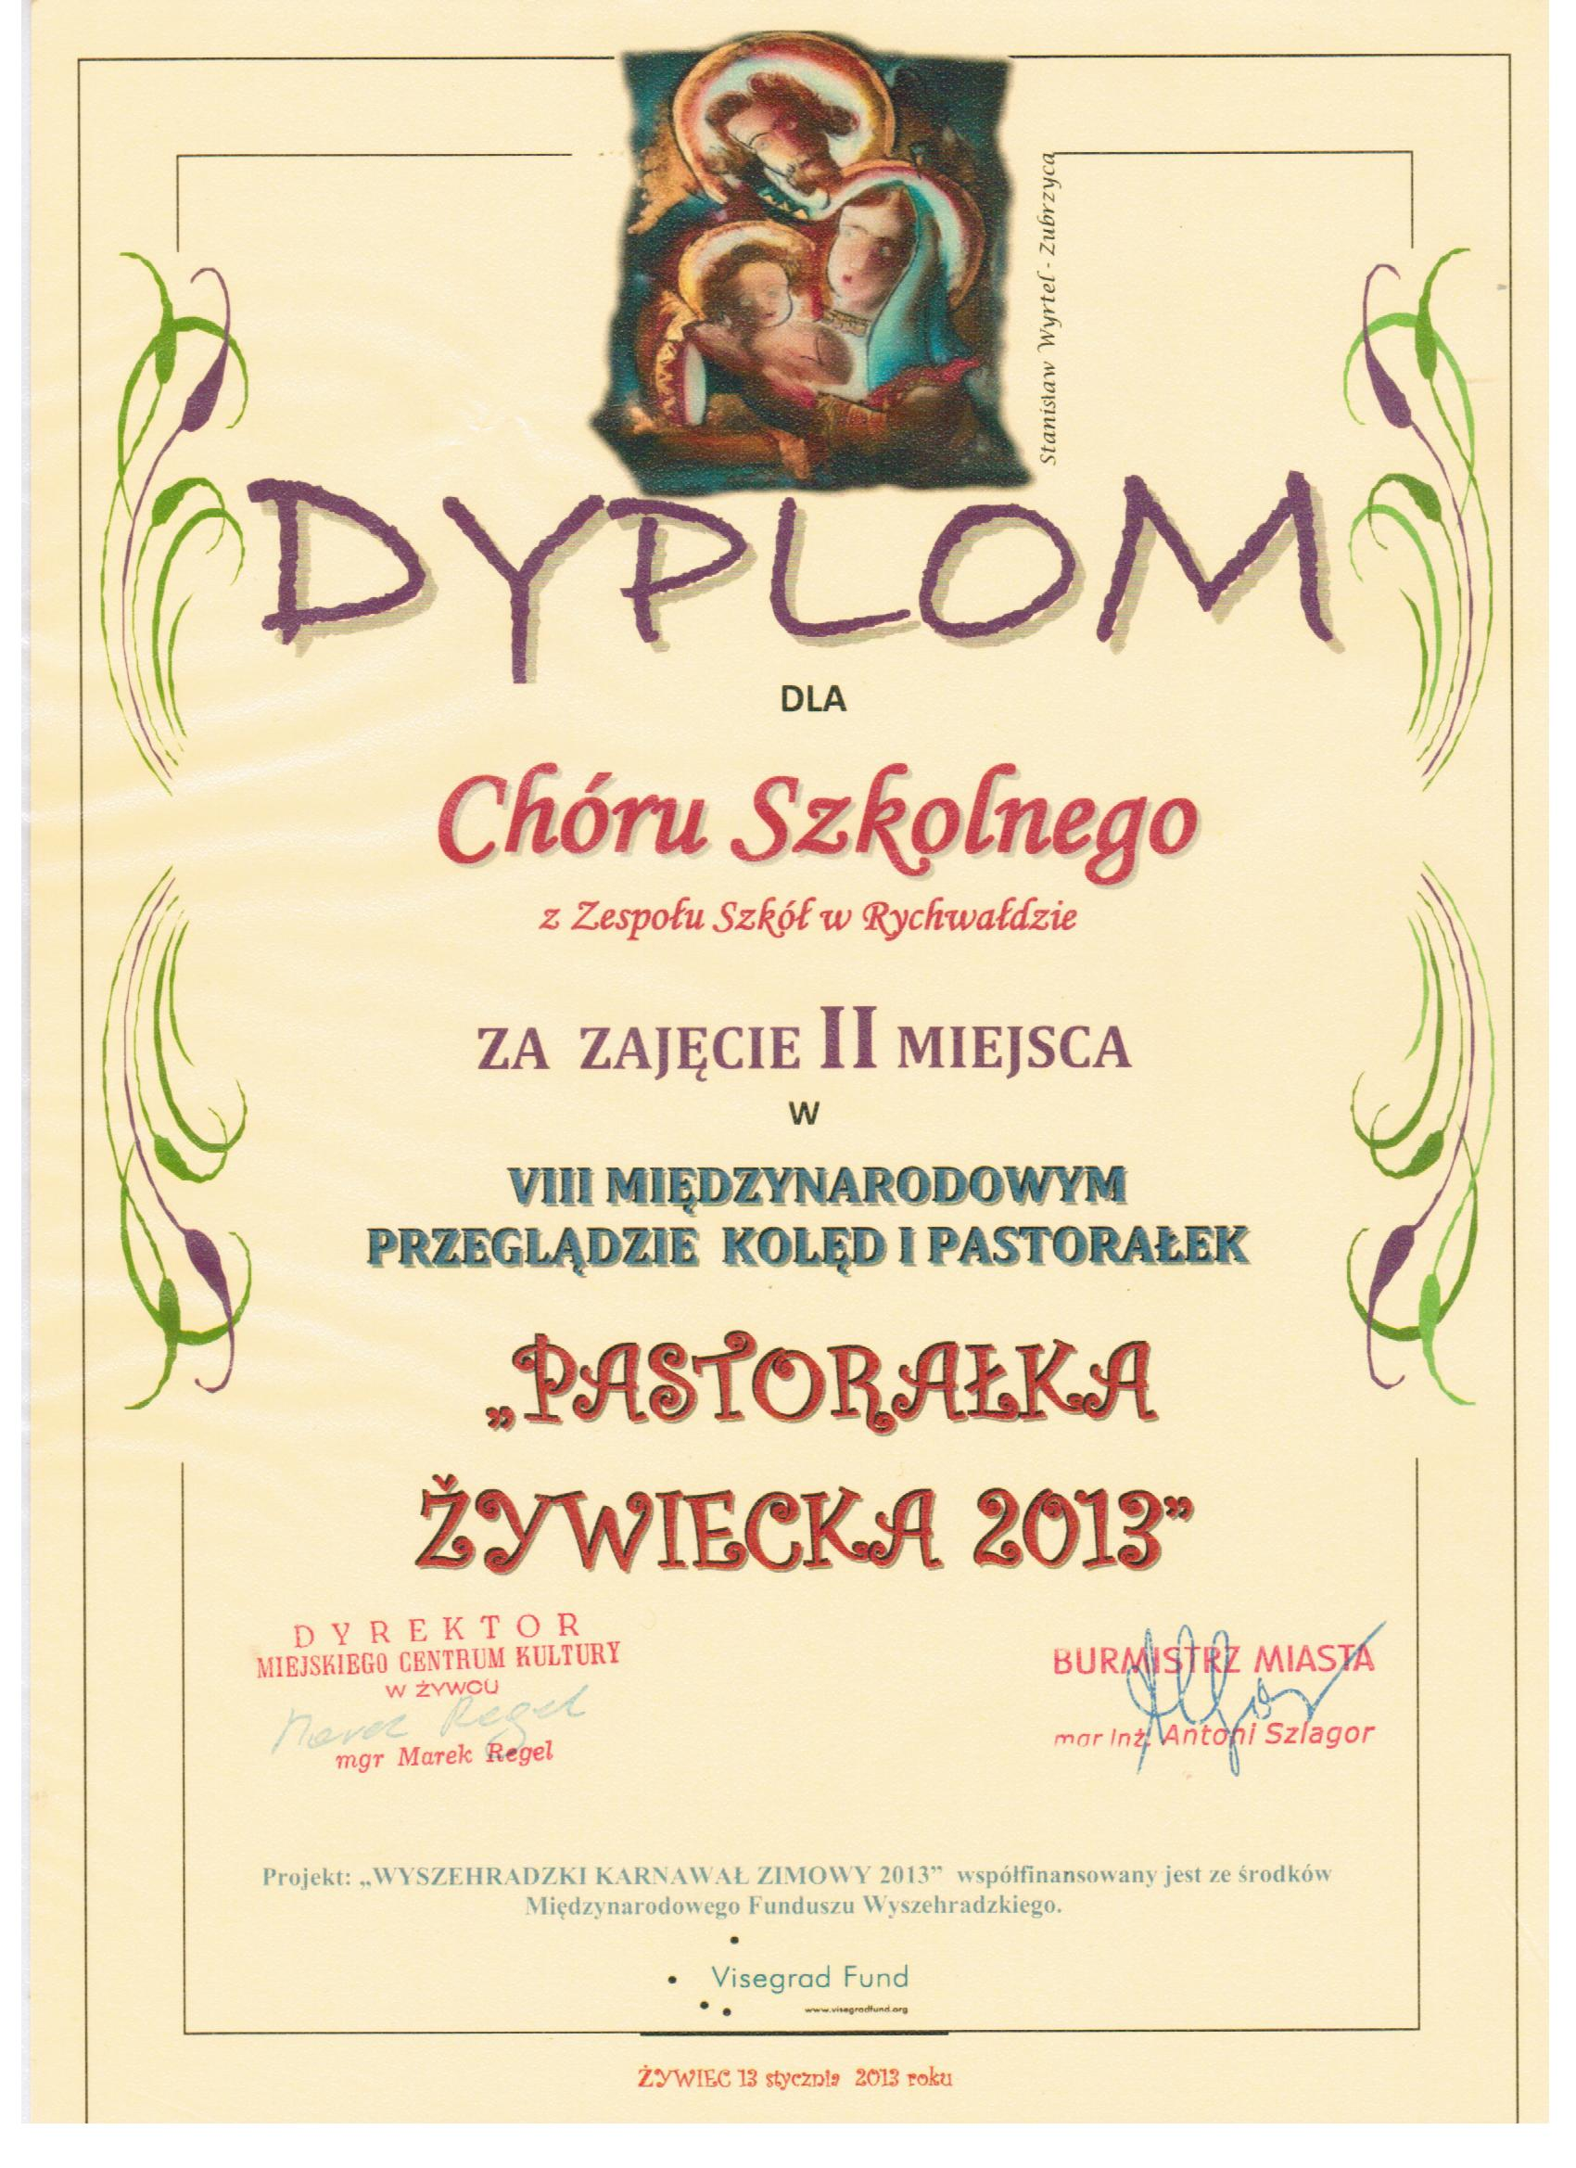
Festiwal piosenki religijnej - strefa chwały Żywiec 2012
- I miejsce Chór Szkolny

VIII Międzynarodowy Przegląd Kolęd i Pastorałek „PASTORAŁKA ŻYWIECKA 2013” w Żywcu
- II miejsce Chór Szkolny

XIII Konkurs Kolęd i Pastorałek w Łodygowicach
- II miejsce Chór Szkolny

Konkurs Kolęd i Pastorałek „Hej kolęda, kolęda …” w Gilowicach
- I miejsce Chór Szkolny
- II miejsce solistka Paulina Duc
- III miejsce solistka Agnieszka Kołodziej
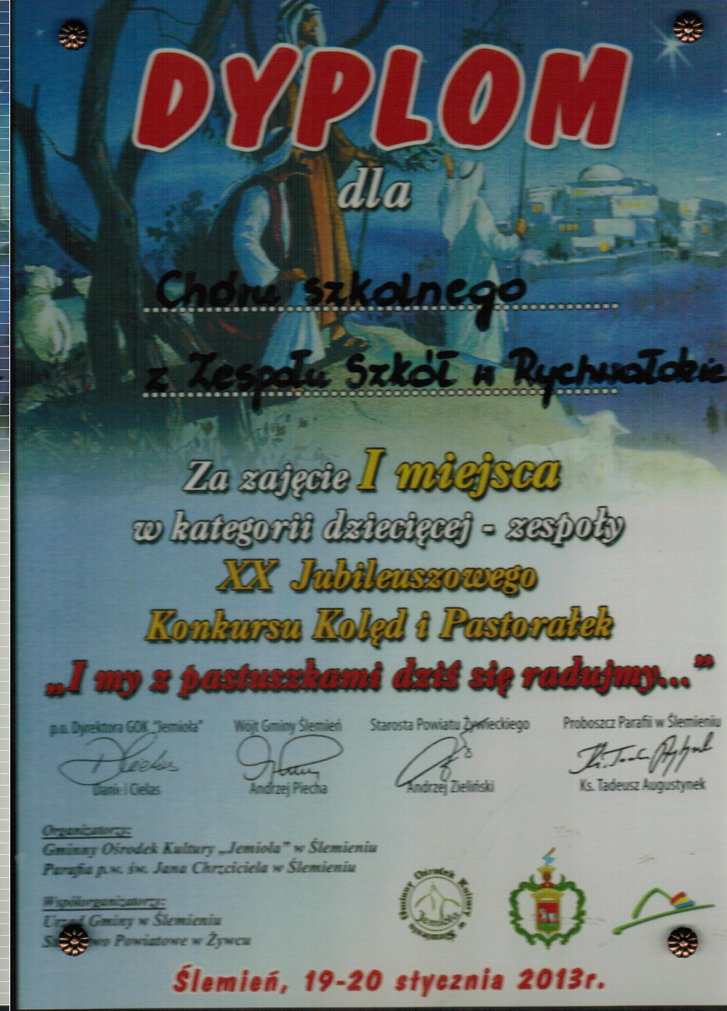
Zakwalifikowanie się do etapu diecezjalnego Przegląd Piosenki Patriotycznej im. Małgorzaty Papiurek
XX Jubileuszowy Konkurs Kolęd i Pastorałek „I my z pastuszkami dziś się radujmy…”
- I miejsce Chór Szkolny

Konkurs fotograficzny „Zagrożenia w gospodarstwie rolnym” – opiekun pani Elżbieta Marszałek
- I miejsce Paulina Duc i Karolina Rus
- II miejsce Wojciech Duc
- III miejsce Marcelina Mydlarz

Gratulujemy laureatom i opiekunom wszystkich konkursów życząc kolejnych sukcesów.

